
Prezentarea pe scurt a textului citit: 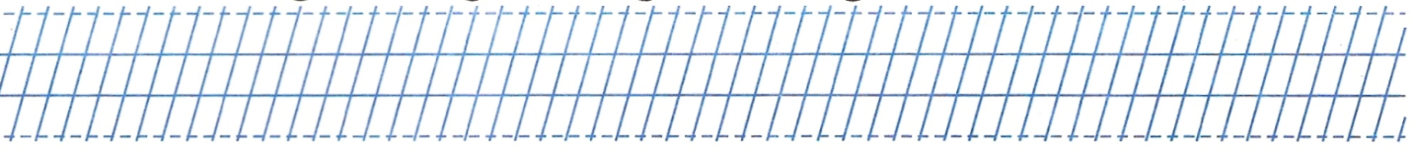

1 Caligrafiază informaţia esenţială a textului, într-o propoziţie.
2 Prezintă mai jos în scris, într-o expresie.
3 Rezumă într-un cuvânt esenţa textului.
4 Realizează un desen care să surprindă ce te-a impresionat din text.

5 Citind textul/povestea, la ce culore te gândesti? Felicitări!

